**Translation**

1. 我不能想象他到这般年纪怎么会想攻读研究生的。
2. 他六点钟就出发了，比他通常上班时间早了一小时。
3. 我看得出吉米急着想告诉我他面试的情况，他笑着说，当我走到写字台旁边，那位经理抬起头来，打量我一番，问了我几个问题，便说了声ok。
4. 将军实际上被软禁在家，他以国画书法为寄托，在水墨中找到了平静和安慰。
5. 由于上海到北京的火车17点25开车，我只得乘出租车。我上了火车，找到铺位后不久，火车就开动了。
6. 格林太太像泰勒太太一样，靠微薄的养老金过去孤独的生活，日复一日，关闭在一间阴郁狭小的房间里，她非常渴望能有人和她在一起。
7. 那位女科学家说，我可以没有珠宝，我甚至可以没有汽车，但我不能没有实验室和书。
8. 出发前的忙忙碌碌，乘坐汽车以及野餐本身使孩子们充满了激动与兴奋。
9. 小船向前驶去，姑娘们被周围的美丽景色迷住了。
10. 安妮发现史蒂芬在走廊里感到很吃惊，她问自己，晚上这般时候，他在这里干什么？
11. 我一下子不认识她了，她不是那个我熟悉的活泼的姑娘，而像一位时装模特，穿了新的绿色天鹅绒的长裙绿皮鞋，头发绑在头顶上。

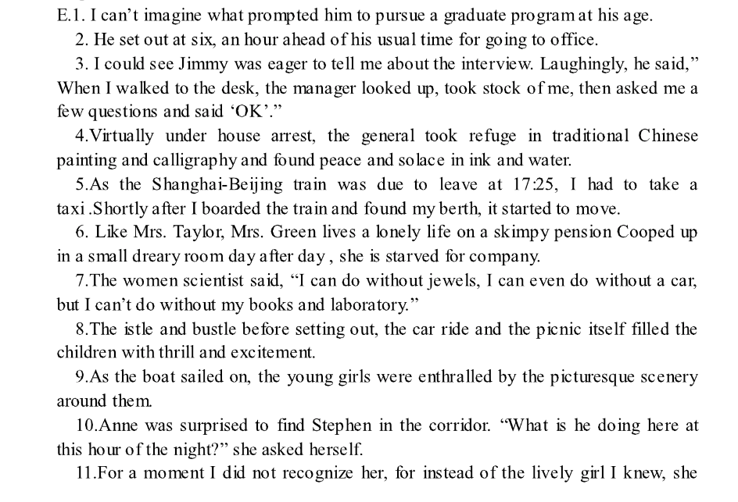

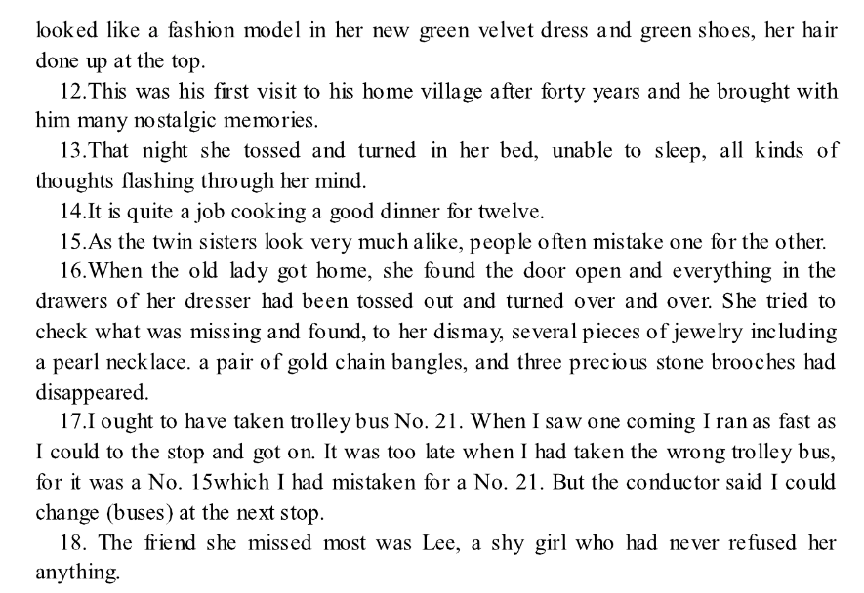

1. 这是他40年以来第一次回到家乡的农村，他怀着对过去的眷恋的回忆回来了。
2. 那天晚上，她在床上翻来覆去不能入睡，脑海里掠过了各种念头。
3. 为12个人做一顿丰盛的饭菜是一件麻烦的事。
4. 那对双胞胎姐妹非常相像，人们常常把她两个人搞错。
5. 老太太回到家里，发现门开着梳妆台抽屉里的东西都被翻了出来，她试图查看少了什么没有，沮丧的发现好几件首饰不见了，包括一条珍珠项链，一对金手镯以及三个宝石胸针。
6. 我应当乘21路电车，于是，看到有一辆车来了，便尽快跑到车站，上了车。当我发现乘错车时已经太晚了。我把15路车当成了21路车，可是售票员说我可以在下一站换车。
7. 她最想念的朋友是小李，一个怕羞的女孩子。小李从来没有拒绝过她任何事情。



1. 汤姆目前需要的不是经济资助，而是忠告。
2. 这兄弟俩除气质外，各方面都很相像。
3. 我的劝告是从今以后你不要同他再有任何来往。
4. 多亏了你父亲鲍勃他才有现在所做的一切，这样说并不过分。
5. 虽然我很赞同这一提议，但是很可能它在会上会被拒绝考虑。
6. 他的笑声使我毛骨悚然。
7. 他的杂文充满尖刻的冷嘲热讽，这使他大大有别于其他作家。
8. 罗伊说的关于他厂里管理不善，那些话暴露他的无知。
9. 你人到了，电报还没有到，这是怎么一回事？
10. 由于你的父母对这件事情看法和你不一样，他们很可能不赞成这个计划。
11. 他的收入和消费不对称，引起了人们对他品格的怀疑。

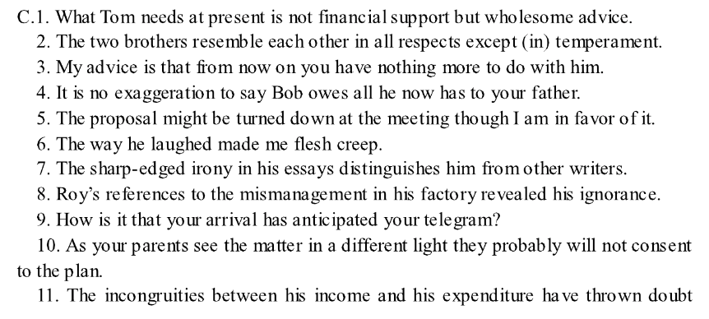

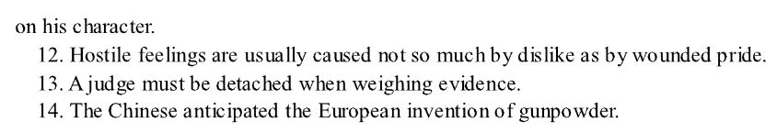

1. 引起敌对情绪的往往不是厌恶，更多的是自尊心受伤害。
2. 法官考虑证据时，必须不偏不倚。
3. 中国人发明火药先于欧洲人。



1. 越来越多的外国商人认识到在中国投资风险很小。
2. 我可以问一下吗，如果你处于我的地位，你将如何应对这个可怕的敌人？
3. 露丝回到家里，看到眼前的一切，感到震惊。一定有人从打破的窗子进来过，于是她想起了在当时情况下最明智的做法——报告警察局。
4. 这些新发明一定会给我们企业带来巨大效益。
5. 恐怖主义的阴影越来越严重地笼罩着一些西方国家。
6. 这位姑娘严格地要求自己努力工作。
7. 大家认为判断正确是他的长处，这点你不可忘记。
8. 他哥哥擅长水彩画而不是油画。
9. ——唉，已做出很大努力去消灭屋子里的蟑螂，但是劳而无功啊！

——你不应该灰心丧气，要再接再厉。

1. 弗雷德没有意识到他的短发与新衣服泄露了他的天机。
2. 近年来已有些妇女，虽然还不是很多，在迄今为止为男子所垄断的政治舞台上与金融世界里崭露头角。

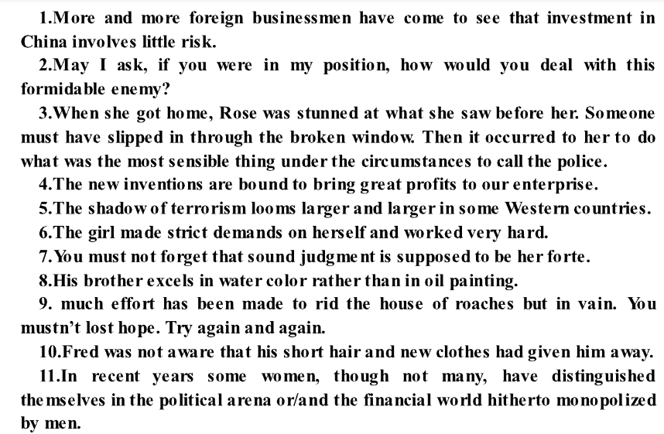

1. 我希望你能考虑在那种情况下他的心情，再给他一次机会。
2. 许多学生发现他们在大学里所获得的价值观念与社会格格不入时，便陷入混乱与苦闷。
3. 母亲说，“孩子，听我的话，戒赌吧！如果你赌下去，你就会债台高筑，你就会被毁掉的。”
4. 我将把你介绍给她，不过我话说在前面，她只在人数很少的上流社会圈子里活动。
5. 这本书叙述以为靠个人奋斗获得成功的人的生活与经历。
6. 听说他上当了，实话实说，这个人是个大傻瓜。

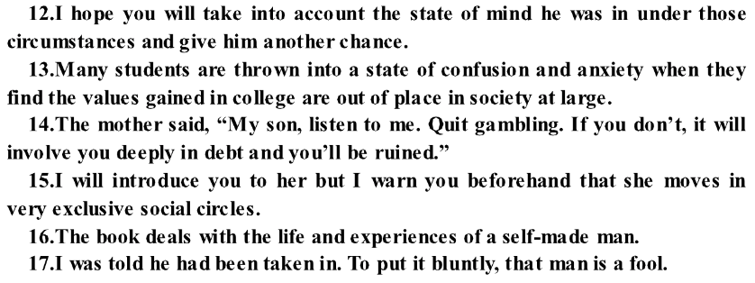

1. 现在大学生对毕业后就业机会比前几年的大学生关心得多得多。



1. 他一贯言行不一，大家都不愿把他当做知心人。
2. 《朗曼当代英语词典》的序言伦道夫夸克写的。
3. 他在文章中赞扬中国所取得的伟大成就。

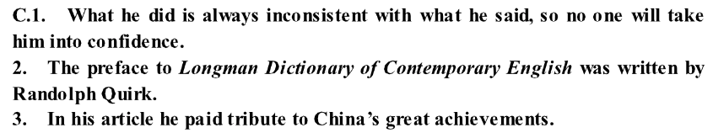

1. 正义得到了伸张，杀害他父亲罪人受到了惩处。
2. 他是一位著名的导演，但他衣着朴素，平易近人，言语中没有浮夸的词藻。
3. 那家餐馆的饭菜不怎么样，仅有的一点可取之处是服务态度很好。
4. 杰克说他对这位歌手很有好感。
5. 她虽是缠绵病榻的人，但对生活依然抱乐观态度。
6. 我们应该不顾一切困难坚持干下去。
7. 当他听到这消息时，他脸上的笑容完全消失了。
8. 玛丽打算把自己的文章扩写成一本书，
9. 满载货物和乘客的飞机准时起飞。
10. 他们正面迎着前所未有的困难，帮助他们，我们责无旁贷。
11. 他和杰克同窗三年，他把杰克当做知己，对他无话不谈。

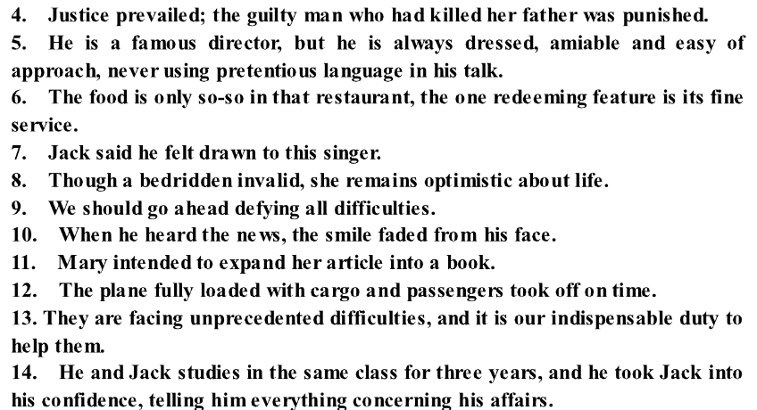

1. 传统的菜肴已不时兴了，让位于海鲜。现在时兴的是特种夜间小吃。
2. 尽管菜单上列着清蒸桂鱼（mandarin fish），但我被告知那天没有这个菜。
3. 他不得不谢绝那个建议，因为他的条件看起来是他的公司所不能接受的。
4. 当地人民不吝重金对怡园与大隆寺进行修缮。这两处有极大的历史文化价值，对游客也很有吸引力。
5. 我记得那次聚会在那家酒店举行。用今天的标准来衡量，那个舞厅实在算不上豪华。
6. 她像其他宾客一样把刚烫熟的虾浸在调料里，然后放入口中，她发现这样的虾非常鲜美可口。
7. 很多美国人喜欢吃中国菜，尤其喜欢吃四川菜。
8. 近年来，在上海和其它大城市，典型的中国早餐——稀饭或泡饭为牛奶与面包所替代。牛奶面包更省时间，也更有营养。
9. 夏天她从办公室回到家里，就把皮鞋扔在一边，穿上了拖鞋。

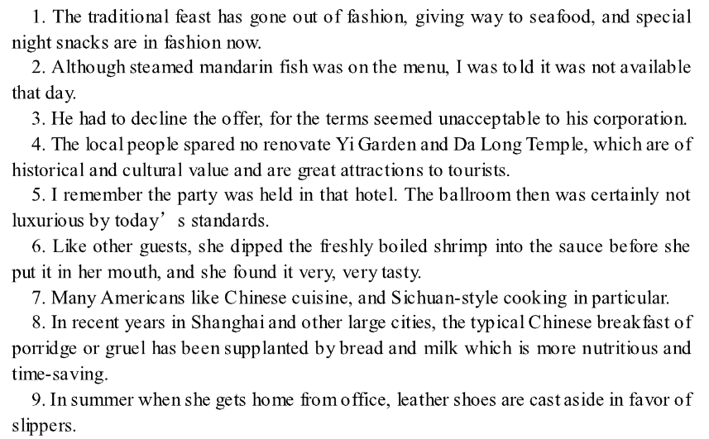

1. 采用真空包装是为了食物不受细菌感染。
2. 她不穿裙子，而穿短裤，因为现在流行短裤。可是好多年前，有教养的青年妇女大多都穿连衣裙。
3. 一般来说，打了败仗的将军理应革职。不过我希望李先生将成为这一习惯做法的例外。再给他一次机会，这是我的意见。
4. 现在作家写作可以广泛选题，而很多选题在那些年代里属于禁区。
5. 随着谈话继续下去，她的态度显得越来越拘谨。
6. 干活前，姑娘们卷起了袖子，这样袖口不会被没煤烟和污垢弄脏。
7. 小伙子，狼吞虎咽地把整盘食物很快吃到肚里，老太太看了惊呆了。
8. 在我祖父的年代，他村子里的人从来不去肉铺买肉，过年他们自己宰猪。通常母猪总是被捆的结结实实地，放在一块厚板上。宰猪就在村民众目睽睽下进行。村民大多为小伙子和男孩。我父亲认为这种场面令人作呕，从来不去看。

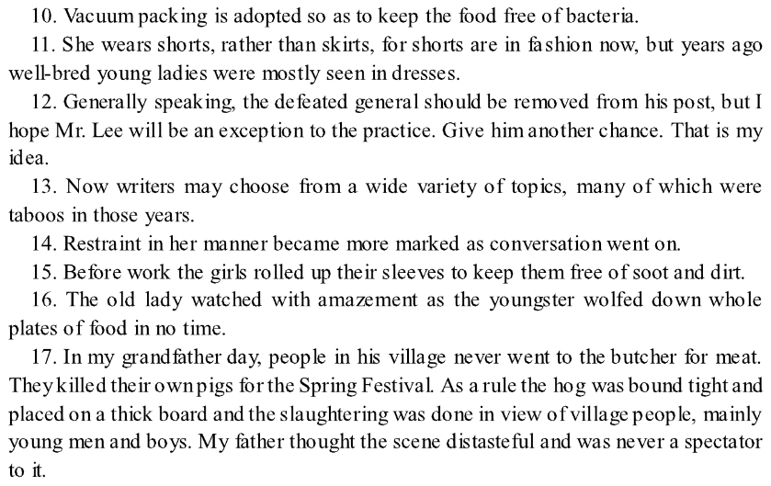

1. 说句公道话，他是一位好演员，虽然他有他的局限性。

In fairness to him, he is a good actor, though not without his limitations.

1. 她怎么也没有想到她丈夫的一句笑话竟然会使她的客人紧张不安。

She never imagined that her husband’s joke could actually have put her guests on edge.

1. 那次战役取得巨大胜利要归功于进攻的时机选择得当，敌人没有防范，伤亡惨重。

The great success of the battle owed much to the timing of the attack that took the enemy by surprise.

1. 我觉得他很讨人喜欢，我肯定你会喜欢和他在一起的，因为他总是兴致勃勃，乐呵呵的。

I find him very aggregable, and I am sure you will enjoy his company immensely as he is a jovial fellow, always in the best of humor.

1. 这是他第一次打台球，他仔细地听约翰和我指导该如何打，然后认真地去做。

It was the first time he played billiards. He listened carefully to the instructions given by John and me and took them seriously.

1. 她知道那位老人很恼火，她洗眼望去发现老人努力掩饰他的情感，勉强地微笑着。

She knew the old man was getting sore. As she looked out of the corner of her eye, she found him trying hard to hide his feelings with a force smile.

1. 我根本没有想到他就是那位著名的演员。他讲话的时候一点也没有职业演员的那种腔调。

I had no idea that he was the celebrated actor. When he talked he had none of that air of professionalism.

1. 我最后一次看到万斯是70年代在他的家乡，我发现他是一个幻想破灭的人。他的理想、希望与他所拥护的一切都破灭了。

The last time I saw Vance was in his hometown in the seventies. I found him a disillusioned man. His dream, his hope, the things that he stood for had all been shattered.

1. 他虽然是一名桥牌高手，但这次他决定观战而不是参战。

Though a good hand at bridge, this time he decided to watch rather than play.

1. 他听了她说的话，并且沉思起来，脸上的愤怒表情变得缓和了。

Having heard what she had to say, he grew meditative and the angry expression on his face softened.

1. 当他大肆赞扬这位作家时，我觉察到他的眼光里露出一丝讪笑。

I detected a trace of mockery in his eyes as he heaped his praises on the writer.

1. 他也逼入困境，不得不进行反击，而且全力进行反击，最后他闯过来了。

Forced into a corner, he had to fight back and this he did with all his strength and he survived.

1. 甲：昨天我们下了三盘棋，我三盘全输了。

乙：由于他是职业棋手而你是业余棋手，这个消息一点也不使人感到吃惊。

A: We had three games of chess yesterday, and I was beaten in all three.

B: The news in no surprise, since he is a professional and you are ana amateur.

1. 他的声调告诉我，他刚才所说的不可能是全部经过，一定还有一些别的事，虽然我不知道是什么。

The time in his voice told me that what he had just said could not be the whole story. There was something else though I knew not what.

1. 在他书桌上的那堆书的上面有一封拆开的信和一张相片，显然，他听到门铃响来开门之前在读那封信。

On the top of the books on his desk was an opened flattened letter and a photo. Clearly he had been reading the letter before he came to answer the door.

1. 虽然我们聚会时遇到陌生人有点紧张，但是那里的气氛音乐以及女主人的殷勤周到，很快使我们与其他客人在一起时不再感到拘束。

Although we were a little nervous at meeting strangers at the party, the atmosphere, the music and the considerateness of the hostess there soon put us at ease with the other guests.

1. 安德鲁问他的朋友，假如他不想介入麻烦，那么他应该怎么办？

Andrew asked his friend what he was to do to keep out of trouble.